Ch11 ~ている　SheetA 名前

A: 本田さんは、どの人ですか？

B:をっている人ですよ。

A:え、でもをっている人は、２人いますよ。

ジャケットをている人ですか？スカートをはいている人ですか？

B: ジャケットをている人ですよ。

1.本田さん

2.中田さん

3.上田さん

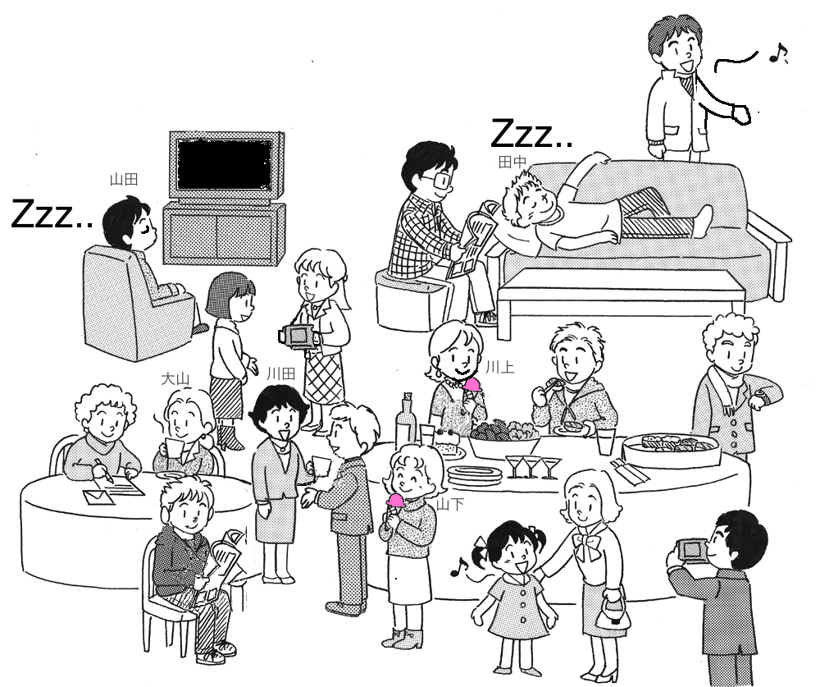Ch11 ~ている　SheetB 名前

A: 本田さんは、どの人ですか？

B:をっている人ですよ。

A:え、でもをっている人は、２人いますよ。

ジャケットをている人ですか？スカートをはいている人ですか？

B: ジャケットをている人ですよ。

1.山下さん

2.大山さん

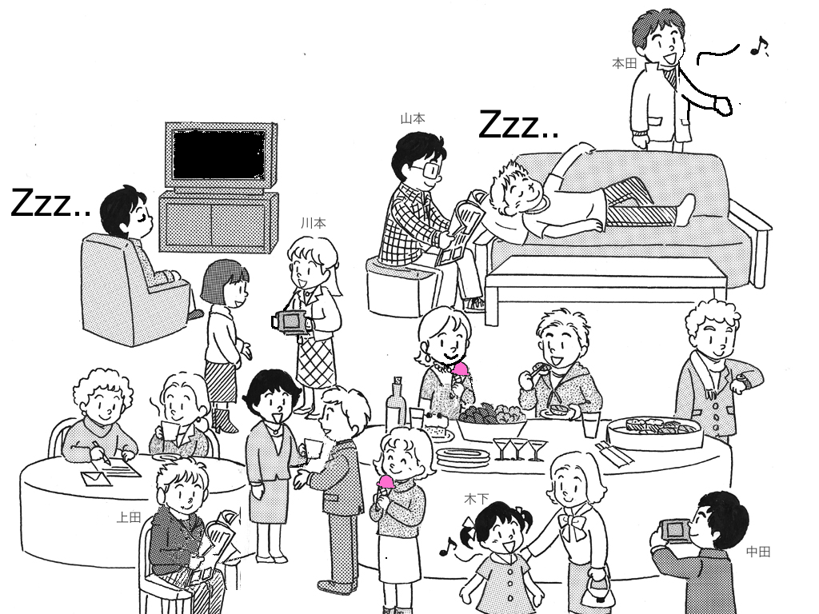3.田中さん